GOVERNO DO ESTADO DE MATO GROSSO
Mauro Mendes Ferreira - Governador

SECRETARIA DE ESTADO DE PLANEJAMENTO E GESTÃO
Basílio Bezerra Guimarães dos Santos - Secretário de Estado de Planejamento e Gestão

EMPRESA MATO-GROSSENSE DE TECNOLOGIA DA INFORMAÇÃO
Cleberson Antônio Sávio Gomes - Diretor Presidente
César Fernando Berriel Vidotto - Diretor Administrativo
Sócrates Farias de Barros - Diretor de Tecnologia da Informação e Comunicação
Paulo Márcio Pinheiro Macedo - Diretor de Relacionamento com Cliente

EQUIPE TÉCNICA
Maraporacayama Cardoso Reis - Assistente de Ouvidoria
Gabrielle Cristiny Silva de Arruda - Auxiliar Administrativo

FONTE DA INFORMAÇÃO
Sistema de Ouvidoria Fale Cidadão

APROVAÇÃO
Diretor Presidente

Relatório de Gestão de Ouvidoria – 2024
Ações/Resultados – janeiro de 2024 a dezembro de 2024
Cuiabá/MT, Fevereiro de 2024.
Empresa Mato-grossense de Tecnologia da Informação.
Centro Político Administrativo
Palácio Paiaguás, Rua C, S/N, Cuiabá/MT, CEP 78.050 – 970

SUMÁRIO

APRESENTAÇÃO 3
REDE DE OUVIDORIAS DO PODER EXECUTIVO 3
MENSAGENS RECEBIDAS POR ANO 3
MEIO DE ENTRADA 6
PERFIL DO USUÁRIO - ORIGEM 7
PERFIL DO USUÁRIO - GÊNERO 9
MENSAGENS TRATADAS OU EM TRATAMENTO 10
MENSAGENS VÁLIDAS OU ARQUIVADAS 11
TEMPO DE RESPOSTA 12
AVALIAÇÃO DE SATISFAÇÃO 13
NATUREZA DAS MENSAGENS 15
SETORES ENVOLVIDOS NA ANÁLISE 16
ASSUNTOS RECORRENTES 16
PROVIDÊNCIAS ADOTADAS - APLICATIVO MT CIDADÃO 17
GESTÃO DA TRANSPARÊNCIA 20
TRANSPARÊNCIA ATIVA 20
TRANSPARÊNCIA PASSIVA 21
PLANO DE DADOS ABERTOS - PDA 21
OUTRAS ATIVIDADES DESENVOLVIDAS 21
CURSOS E EVENTOS 22
AVALIAÇÃO DAS METAS X RESULTADOS 24
EQUIPE DA OUVIDORIA SETORIAL 25

APRESENTAÇÃO
Em conformidade ao disposto nos artigos 14 e 15 da Lei Federal nº 13.460, de 2017, a Ouvidoria e Transparência da Empresa Mato-Grossense de Tecnologia da Informação - MTI apresenta o Relatório Anual de Gestão, referente aos resultados das atividades desenvolvidas durante o ano de 2023.
A lei prevê que o relatório de gestão deverá conter, ao menos:

- - O número de manifestações recebidas no ano anterior;
- - Os motivos das manifestações;
- - A análise dos pontos recorrentes; e
- - As providências adotadas pela administração pública nas soluções apresentadas.

REDE DE OUVIDORIAS DO PODER EXECUTIVO
As atividades de Ouvidoria do Poder Executivo do Estado de Mato Grosso são organizadas em rede, através da Rede de Ouvidorias do Poder Executivo, que, conforme disposto nas Lei Complementares nº162, de 2004 e nº 550, de 2014, a Controladoria Geral do Estado é o órgão central.
As ouvidorias setoriais, as ouvidorias especializadas e as ouvidorias submetidas a processo de eleição para escolha do titular ficam vinculadas operacionalmente à CGE, que exerce essa macro-função por meio da Secretaria Adjunta de Ouvidoria-Geral e Transparência SAOGT.
De acordo com a Lei Complementar nº 550, de 2014, o sistema informatizado Fale Cidadão é o sistema único de Ouvidoria do Poder Executivo Estadual. Portanto, é por meio dele que as manifestações são registradas pelos cidadãos.
As mensagens recebidas no sistema, que é gerenciado pela equipe da SAOGT, passam por uma triagem e são encaminhadas, através do próprio sistema, para as Ouvidorias Setoriais a que se referem. Desse modo, cada Ouvidoria Setorial possui uma caixa de mensagens com acesso restrito aos servidores desta Ouvidoria - onde recebem, manipulam e respondem as mensagens dos cidadãos.
A Ouvidoria e Transparência da MTI compõe a Rede de Ouvidorias do Poder Executivo, contribuindo para a integração e eficácia do sistema.

MENSAGENS RECEBIDAS POR ANO
Durante o período de janeiro a dezembro de 2024, a caixa de mensagens da Ouvidoria Setorial da MTI registrou um total de 275 mensagens. O gráfico a seguir ilustra a evolução do volume de demandas recebidas ao longo dos anos, de 2020 a 2024. O ano de 2021 se sobressai pelo recebimento de 399 demandas, um aumento expressivo que pode estar atrelado à ampliação dos serviços disponíveis no aplicativo MT Cidadão, que passaram de 26 para 69. Além disso, o número de usuários teve um salto considerável, indo de 92.846 para 382.903. Esse avanço revela a crescente busca por acesso e suporte à plataforma, impactando diretamente o volume de manifestações encaminhadas à Ouvidoria.

FIGURA 1: COMPARATIVO DE MENSAGENS RECEBIDAS 2020 a 2024
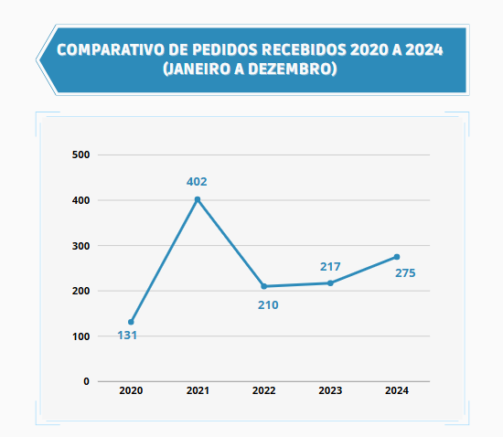

MENSAGENS RECEBIDAS POR MÊS
Em 2024, o mês que registrou o maior volume de mensagens recebidas foi abril,como evidenciado pela FIGURA 2.

FIGURA 2: MENSAGENS RECEBIDAS POR MÊS
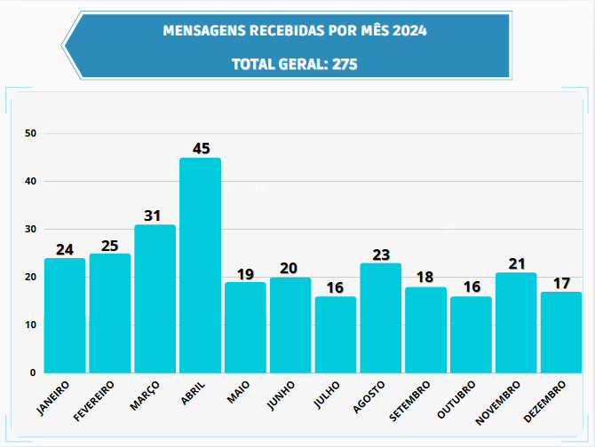

MEIO DE ENTRADA
A Ouvidoria opera por meio do sistema Fale Cidadão, que serve para receber e tratar as demandas. Este sistema pode ser acessado pelo Site da Ouvidoria Geral de Mato Grosso ou pelo APP MT Cidadão. Todas as manifestações são cadastradas no Fale Cidadão, diretamente pelo usuário ou pela equipe de Ouvidoria caso a manifestação chegue por outros meios como: telefone, carta, atendimento presencial.
Ao longo de 2024, o principal canal de contato foi o próprio sistema Fale Cidadão, seguido pelo telefone e WhatsApp. Além disso, outras vias também foram utilizadas, como o aplicativo MT Cidadão, e-mail e atendimento presencial (balcão). A Figura 3 apresenta a distribuição quantitativa e percentual de cada um desses meios de acesso.
Essa diversidade de canais evidencia o compromisso da Ouvidoria em disponibilizar alternativas acessíveis e eficazes para que a população possa registrar suas manifestações com praticidade e segurança.

FIGURA 3: MEIO DE ENTRADA
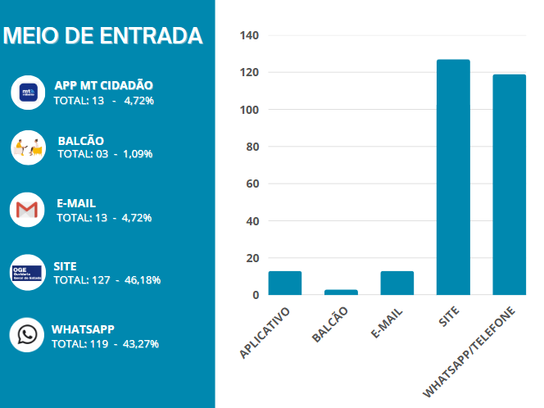

PERFIL DO USUÁRIO - ORIGEM
Com relação aos usuários da Ouvidoria Setorial da MTI, a grande maioria, representando 94,18%, são do estado de Mato Grosso. Dentro desse grupo, 54,8% são moradores da capital, Cuiabá, enquanto 7,3% de Várzea Grande. Adicionalmente, 37,8% dos usuários são do interior do estado. Esses dados estão detalhados nas Figuras 4 e 5.
FIGURA 4: MENSAGENS POR UF:
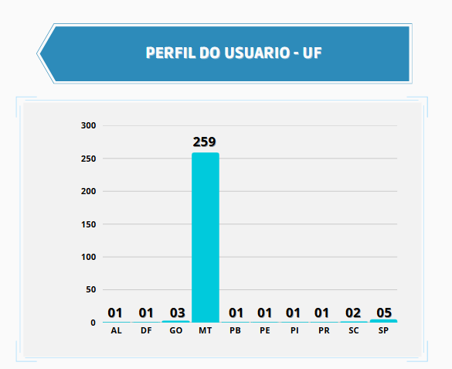

FIGURA 5: MENSAGENS MT CAPITAL X INTERIOR
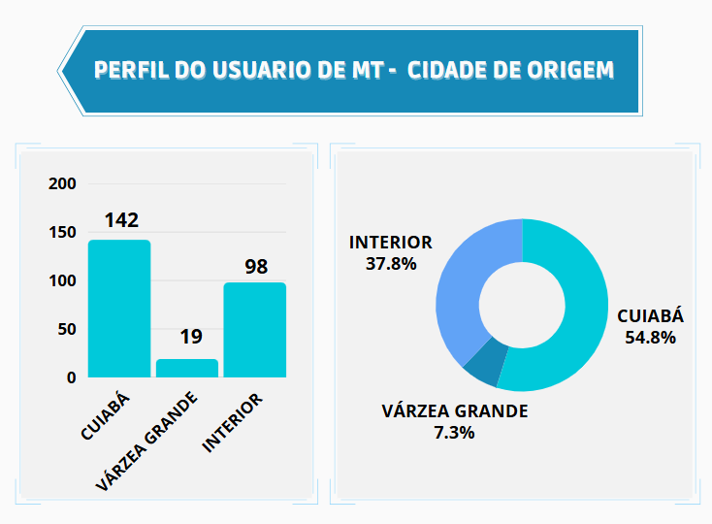

PERFIL DO USUÁRIO - GÊNERO
Na segmentação por gênero, observa-se que 49.1% dos usuários informaram pertencer ao gênero masculino, enquanto 43,3% se identificaram como feminino. Adicionalmente, 7,6% informaram pertencer a outros gêneros.
Essa variedade na identificação de gênero reforça a relevância de uma abordagem inclusiva na gestão da Ouvidoria, assegurando que as demandas de todos os cidadãos sejam devidamente reconhecidas e atendidas. Esses dados desempenham um papel essencial na otimização das respostas e na qualidade dos serviços oferecidos, sempre alicerçados no respeito à diversidade e no uso de uma comunicação cidadã e inclusiva.

FIGURA 6: PERFIL DO USUÁRIO - GÊNERO
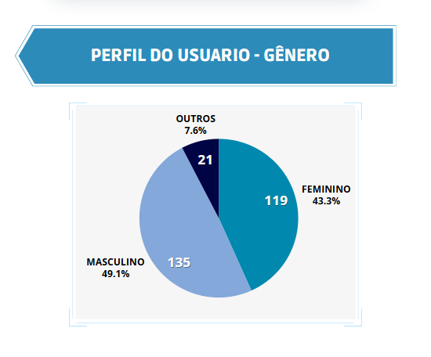

MENSAGENS TRATADAS OU EM TRATAMENTO
Do total de demandas registradas, 268 foram devidamente processadas e concluídas ao longo de 2024, enquanto 07 ainda estavam em fase de tratamento.

FIGURA 7: MENSAGENS TRATADAS x EM TRATAMENTO
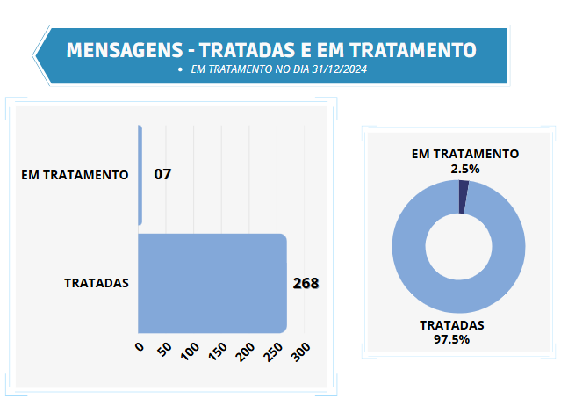

MENSAGENS VÁLIDAS OU ARQUIVADAS
As Mensagens Arquivadas correspondem àquelas que não tiveram continuidade no processo de tratamento, geralmente devido à ausência de informações complementares por parte do cidadão, quando solicitadas, ou por se tratarem de demandas duplicadas ou pertencentes à competência de outra esfera de poder.
Por outro lado, as Mensagens Válidas são aquelas que passaram pelo devido processo de análise e encaminhamento dentro da Ouvidoria, sejam direcionadas a um setor responsável ou respondidas adequadamente ao cidadão. Dessa forma, todas as mensagens recebidas são classificadas como Mensagens Válidas, exceto aquelas que, por algum dos motivos mencionados, acabam sendo arquivadas.
No período em análise, 86,19% das demandas foram consideradas válidas, ou seja, receberam efetivo tratamento e resposta adequada à demanda do cidadão.

FIGURA 8: MENSAGENS VÁLIDAS E ARQUIVADAS
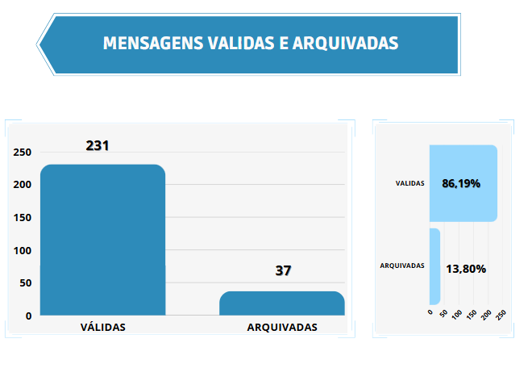

TEMPO DE RESPOSTA
Em relação ao tempo de resposta, a Lei n 13.460/17 estabelece em 30 dias - prorrogáveis por mais 30 dias - o prazo para oferecer resposta conclusiva à manifestação registrada pelo usuário de serviços públicos.
Considerando os prazos estabelecidos na legislação, 99,3% das mensagens foram respondidas dentro do período regulamentar de 30 dias, enquanto 02 demandas tiveram sua finalização dentro de 60 dias.
Além disso, 07 solicitações ainda estavam em tratamento. Dentre elas, 02 foram respondidas fora do prazo de 60 dias no ano de 2025, enquanto as outras 05, embora finalizadas em 2025, foram respondidas dentro do prazo legal.
FIGURA 9: PRAZO DE RESPOSTA
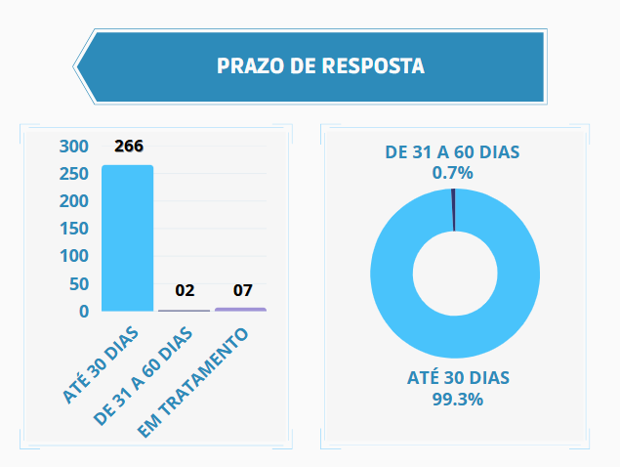
Estes indicadores evidenciam a eficiência das equipes da MTi em resolver e concluir as manifestações dentro de um prazo razoável, e em total conformidade com as normas estabelecidas.
O tempo médio de conclusão foi de 4,25 dias.
*considerando as mensagens tratadas.

AVALIAÇÃO DE SATISFAÇÃO
Os manifestantes podem avaliar a Ouvidoria quanto à satisfação e à resolução das demandas. Devido à baixa adesão à avaliação do Sistema Fale Cidadão e ao alto volume de atendimentos via WhatsApp, foi adotado o Google Forms como alternativa de avaliação. Este relatório consolida dados de ambas as plataformas.
Os resultados indicam 100% de avaliações positivas sobre o atendimento, sendo 105 classificadas como “Muito Bom”, 7 como “Bom” e 1 como “Regular/Satisfatório”. Quanto à resolução das demandas, 111 (98,23%) usuários consideraram sua questão totalmente resolvida, 1 parcialmente resolvida e 1 não resolvida.

FIGURA 10: AVALIAÇÃO
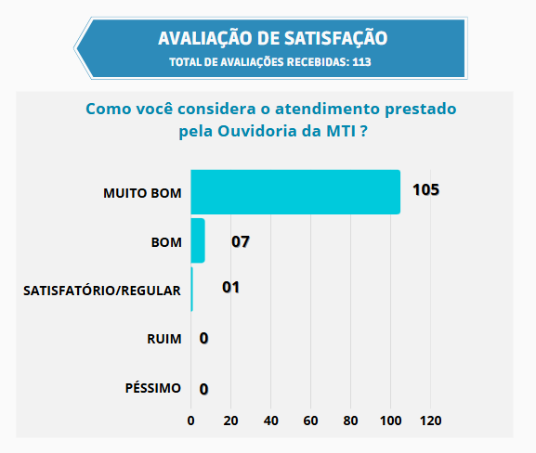

FIGURA 11: AVALIAÇÃO
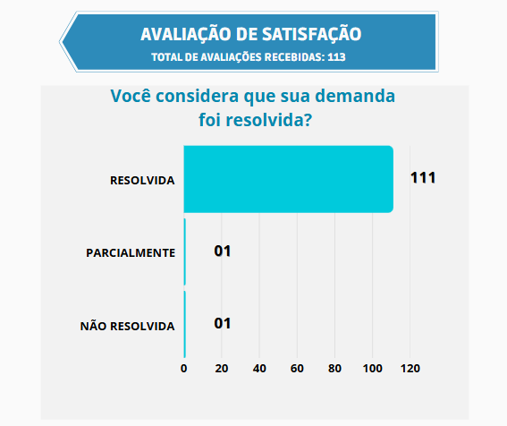

NATUREZA DAS MENSAGENS
No sistema Fale Cidadão, as mensagens são categorizadas nas naturezas Denúncia, Reclamação, Solicitação, Sugestão, Elogio, Simplificação e Informação (e-SIC), que se referem aos pedidos de informação pública baseados na Lei de Acesso à Informação - LAI. Na Rede de Ouvidorias do Poder Executivo de Mato Grosso, o e-SIC é vinculado ao Fale Cidadão e aos Ouvidores Setoriais.
O maior volume de mensagens recebidas foi na categoria Solicitação, totalizando 202, seguido de Reclamação, com 50 mensagens. Abaixo apresentamos o total de cada natureza.

FIGURA 12: NATUREZA
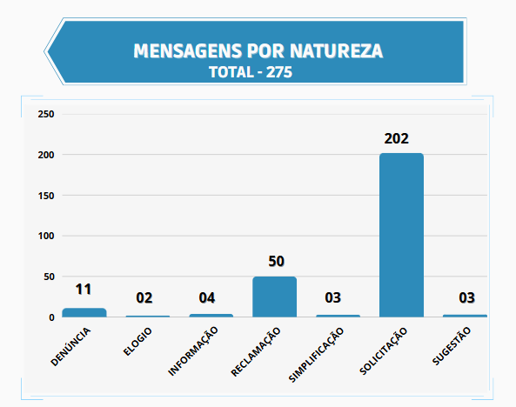

SETORES ENVOLVIDOS NA ANÁLISE
Das 275 mensagens recebidas pela Ouvidoria, 87,6% foram tratadas pela Diretoria de Tecnologia da Informação e Comunicação (DTIC), responsável pelo suporte ao aplicativo MT Cidadão. As demais demandas foram encaminhadas para a Diretoria Administrativa (DAFI), o Gabinete do Diretor-Presidente (GADP) e a Diretoria de Relacionamento com Cliente (DIRC).
A distribuição eficiente das demandas evidencia a eficácia do processo de encaminhamento e resolução, garantindo que os problemas dos usuários sejam direcionados corretamente e solucionados de forma ágil.
FIGURA 13: SETORES ENVOLVIDOS

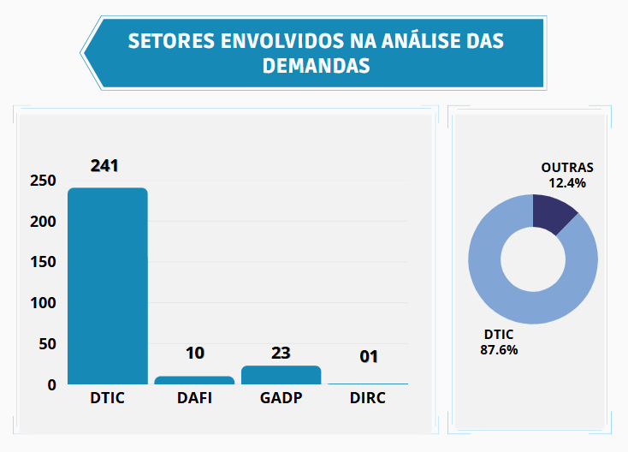

ASSUNTOS RECORRENTES
As mensagens sobre o aplicativo MT Cidadão representam 85,81% das demandas recebidas pela Ouvidoria, consolidando-se como a principal categoria de atendimentos.
FIGURA 14: ASSUNTOS RECORRENTES
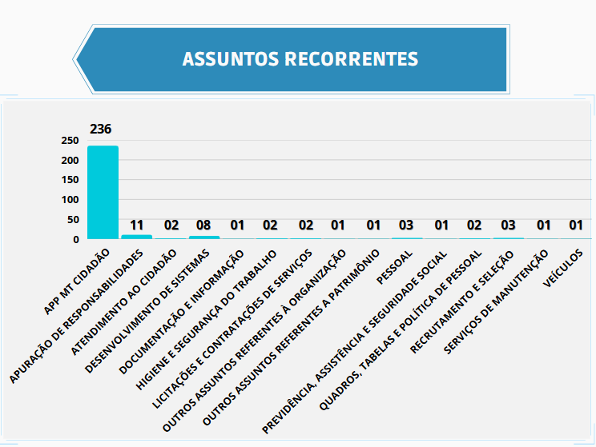

PROVIDÊNCIAS ADOTADAS - APLICATIVO MT CIDADÃO
Em 2024, foram recebidas 236 mensagens, abrangendo reclamações, solicitações, simplificações e sugestões. Entre as manifestações sobre o aplicativo, 25,4% estavam relacionadas à correção/atualização de dados cadastrais, 24,2% às dificuldades na redefinição de senhas e 17,8% aos serviços do Detran.
A equipe de suporte e desenvolvimento tem se mostrado ágil e competente na resolução dos problemas, reforçando o compromisso da empresa em oferecer uma experiência eficiente aos usuários. As Figuras 15 a 17 detalham as manifestações e permitem uma análise mais abrangente das preocupações e expectativas dos usuários, contribuindo para melhorias contínuas no aplicativo
Além disso, as demandas relacionadas a esse assunto são tratadas com providências individuais, uma vez que os problemas apresentados variam de acordo com cada usuário. No caso das dificuldades recorrentes na redefinição de senha, o aplicativo foi atualizado para informar ao usuário para qual e-mail a mensagem de redefinição foi enviada. Para garantir mais transparência e segurança, parte do e-mail do destinatário é ocultada, tornando o processo mais claro e protegido.
FIGURA 15: APP MT CIDADÃO
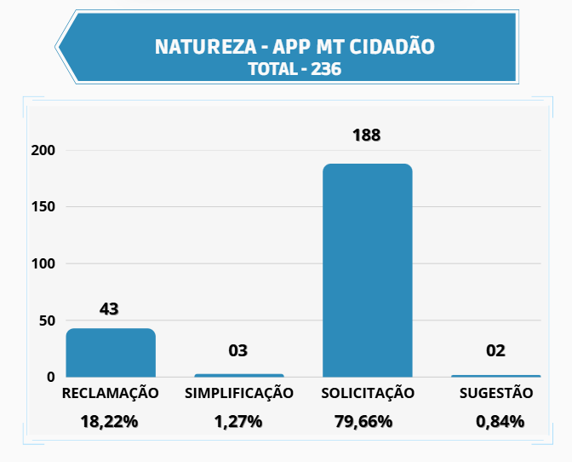
FIGURA 16: APP MT CIDADÃO - ASSUNTOS ESPECÍFICOS
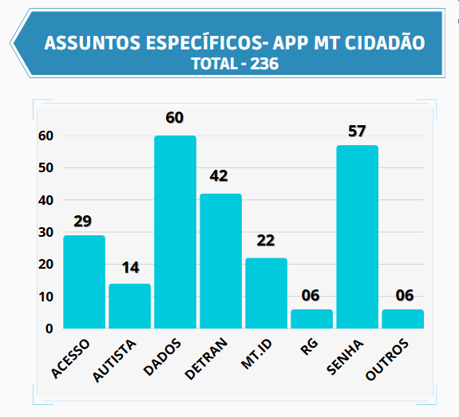
FIGURA 17: APP MT CIDADÃO - ASSUNTOS ESPECÍFICOS
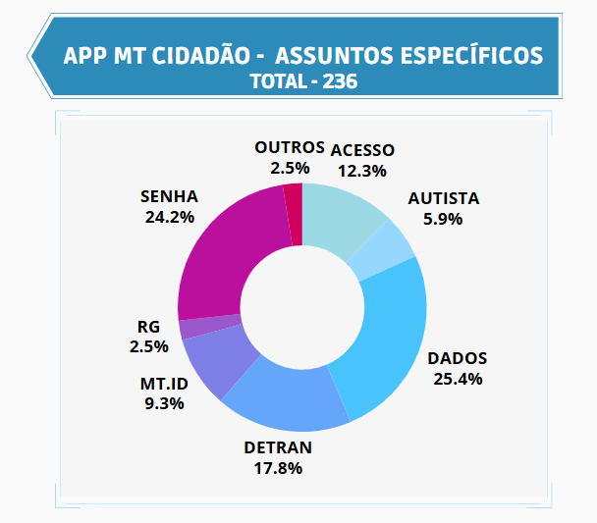

GESTÃO DA TRANSPARÊNCIA

TRANSPARÊNCIA ATIVA
A Lei de Acesso à Informação e o Decreto Estadual 806/2021 determinam que órgãos e entidades disponibilizem informações na Transparência Ativa sem necessidade de solicitação. Anualmente, a Ouvidoria e Transparência levanta esses dados junto às unidades responsáveis, destacando os links para acompanhamento e monitoramento.
Além disso, a Ouvidoria e Transparência da MTI faz monitoramentos semanais para verificar atualizações e funcionamento dos links, oferecendo canais de contato para relatar indisponibilidades. O monitoramento segue a tabela anexa ao Decreto 806/2021, que pontua cada informação a ser publicada e inclui colunas para indicar sua publicação e localização.

TRANSPARÊNCIA PASSIVA

As informações e os dados estatísticos referentes aos pedidos de acesso à informação estão disponíveis no relatório específico, acessível pelo link abaixo:

https://www.mti.mt.gov.br/pedidos-e-respostas

PLANO DE DADOS ABERTOS - PDA

Em 2024 a empresa cumpriu com sucesso o cronograma estabelecido em seu PDA, liberando treze (13) bases de dados planejadas, além de disponibilizar outros cinco (05) conjunto de dados adicionais.
Para mais informações sobre execução do Plano de Dados Abertos, consultar o plano e o relatório de monitoramento disponível no link abaixo:
https://www.mti.mt.gov.br/dados-abertos

OUTRAS ATIVIDADES DESENVOLVIDAS
Ao longo do ano de 2024, foram desenvolvidas uma série de atividades visando promover e aprimorar os serviços Ouvidoria e Transparência. Algumas dessas ações incluem:

- Disseminação de Informes Ouvidoria e Transparência: foi encaminhado conteúdos contendo informações e orientações acerca das normas de transparência e Ouvidoria aos colaboradores da empresa com objetivo de capacitá-los e conscientizá-los sobre esses temas;
- Disseminação de canais de denúncias: disseminação realizada para os colaboradores e o público externo, com a finalidade de promover a integridade e estimular registro de ocorrências irregulares;
- Comissão Permanente de Gestão da Informação: a atuação foi crucial na identificação e proteção de informações sigilosas da empresa. Ao longo de 2023 foram catalogados e classificados 03 documentos sigilosos. Essas ações destacam o compromisso da empresa em garantir a segurança e confidencialidade das informações estratégicas e sensíveis.

CURSOS E EVENTOS
A participação dos membros da OUVIDORIA E TRANSPARÊNCIA em cursos e eventos demonstra um compromisso com a atualização constante e aprimoramento das práticas relacionadas à integridade, acesso à informação, proteção de dados pessoais, ouvidoria e outros assuntos relacionados à atividade. Além dos benefícios individuais, a atualização constante contribui significativamente para a eficácia e eficiência dos atendimentos. Abaixo listagem de alguns cursos e eventos:
1. Gestão em Ouvidoria
2. Atendimento ao Público
3. Inclusão de gênero na ponta da língua
4. Primeiros passos para uso de Linguagem Simples
5. Proteção ao Denunciante e Tratamento de Denúncias em Ouvidoria
6. Serviços públicos e defesa do usuário
7. Resolução de Conflitos Aplicada ao Contexto das Ouvidorias
8. Proteção de Dados Pessoais no Setor Público
9. Acesso à Informação
10. Oficina tratamento de denúncia em Ouvidorias
11. Capacitação Sobre Tratamento de Denúncias
12. Capacitação de Avaliação em Ouvidoria e Transparência MT

AVALIAÇÃO DAS METAS X RESULTADOS

Expectativas do usuário | Situação desejada | Resultado | Avaliação
Demandas respondidas com agilidade | Manutenção ou Redução do tempo médio de resposta para 4 dias. | 4,25 dias | O tempo médio de resposta ficou ligeiramente acima da meta, apesar do pequeno desvio, o sistema de atendimento está funcionando bem.
Demandas respondidas no prazo legal. | 100% das demandas respondidas em até 30 dias. | 99,3% | A grande maioria das demandas foi atendida dentro do prazo, esta ocorrência se deve a atrasos pontuais em demandas com maior complexidade.
Fornecer Feedback | Receber 30% de avaliações do total de atendimentos realizados | 41,09% | A meta foi superada, indicando um bom engajamento dos usuários em dar retorno sobre o atendimento.
Satisfação com o atendimento | Receber ao menos 90% de avaliações classificadas como positivas | 100% | Meta superada, demonstrando que os usuários estão satisfeitos com o atendimento.
Demandas Resolvidas | 90% dos usuários perceberem sua demanda como totalmente resolvida | 98,23% | Meta superada, o que reforça a qualidade das soluções oferecidas.
Acesso à Informação | 100% dos pedidos de acesso à informação respondidos no prazo legal | 100% | Meta alcançada, demonstrando conformidade com a Lei de Acesso à Informação.

Para o próximo ciclo, além da manutenção dos bons índices, recomenda-se que os setores reforcem a priorização das demandas da ouvidoria, garantindo uma melhor experiência ao usuário e preservando a qualidade do serviço prestado.

EQUIPE DA OUVIDORIA SETORIAL

A composição da Ouvidoria e Transparência é formada pela Assistente de Ouvidoria, que desempenha o papel de Ouvidora Setorial e Autoridade de monitoramento e implementação da Lei 12.527/2011 e pela Auxiliar Administrativa que oferece suporte essencial, auxiliando nas tarefas administrativas e operacionais da unidade.

À apreciação superior.

Cuiabá, 20 de março de 2025.

Maraporacayama Cardoso Reis  Ouvidora Setorial | Cleberson Antonio Sávio Gomes  Diretor Presidente

